«Зерде» жалпы білім беретін мектеп» КММ

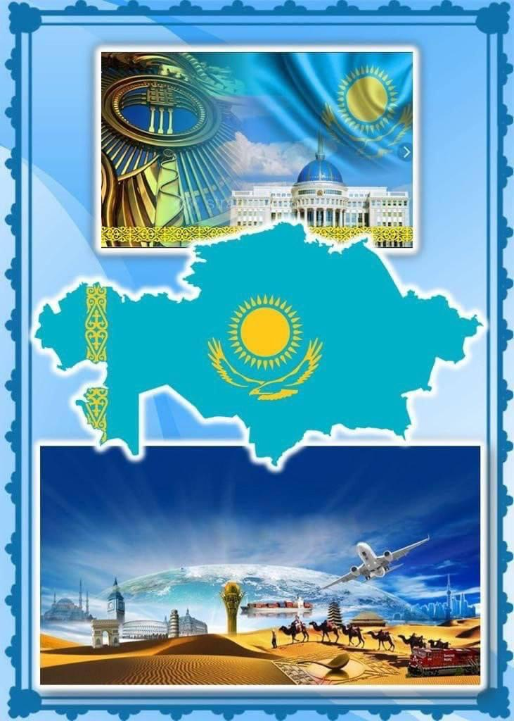

**Тәрбие сағаты**

**Тақырыбы**:

**« Отаншылдық және оның мәні »**

**25 қазан Республика күні**

Сынып: **4 «А»**

Сынып жетекшісі: **Байташова О**

Тексерілді:

ДТІЖО:_________

**2023-2024 оқу жылы**

Қысқа мерзімді (тәрбие ) жоспары

«Отаншылдық және оның мәні» **25 қазан Республика күніне арналған**

|  |  |  |
| --- | --- | --- |
| Бөлім: |  | |
| Педагогтің тегі, аты, әкесінің аты (болған жағдайда) | Байташова О | |
| Күні: 23.10.2023 ж |  | |
| Сынып:  4 «А» | Қатысушылар саны:20 | Қатыспағандар саны: |
| Іс шараның тақырыбы | «Отаншылдық және оның мәні» | |
| Оқу бағдарламасына сәйкес оқыту мақсаттары | Оқушыларды өз Отанын сүйюге, қазақ екенін, Қазақстанда тұратынын мақтаныш етуге, туған халқының тілін, мәдениетін, салт – дәстүрін қастерлейтін саналы да парасаты азаматтар тәрбиелеу. | |
| Іс шараның мақсаты | - Елінің Туын, Елтаңбасын, Әнұранын қастерлеуге өз елін, тегін, тарихын біліуге тәрбиелеу,ұлттық мүдде, талап | |

|  |  |  |  |  |
| --- | --- | --- | --- | --- |
| **Іс шараның кезеңі/ уақыт** | **Педагогтің әрекеті** | **Оқушының әрекеті** | **Бағалау** | **Ресурстар** |
| Ұйымдас  тыру  кезеңі  Сабақ басы | Сынып жетекші оқушылармен амандасып, түгендейді.  Тәрбие сағатының тақырыбымен таныстырып өтеді  Біздің дүниеде бір ғана Отанымыз бар, ол – Тәуелсіз Қазақстан. 1990 жылы 25 қазанда Республиканың жоғары кеңесі еліміздің тәуелсіз мемелекет ретінде дамуының құқықтық негізін қалаған Декларацияны қабылдады. Осы тарихи маңызды қадам арқылы Қазақстан дербестіктің, тәуелсіздіктің алғашқы баспалдағын басты. Сол уақыттан бері мемлекетіміз өтпелі кезеңнің қиыншылықтарына төтеп бере отырып, даму мен өркендеу жолында келеді.  1990 жылыдың 25 – қазанында Қазақстанның мемлекеттік егемендігі туралы Декларация қабылданды. Декларация Қазақстанда тұратын халақтарды топтастыру мен олардың достастығын нығайтуды бірінші дәрежелі міндет деп белгіледі. Бұл күн – ұлтық мереке, Республика күні. Тәуелсіз елдің рәміздері: мемлекеттік жалау, елтаңба, әнұран бекітілді. Қазақстан Республикасының Ұлттық ақшасы, теңге айналымға түсті. | Әнұран орындалады.  Оқушылар республика күніне орай бір біріне жақсы тілектер айтады.  Оқушылар Республика күніне өлең жолын оқиды.  Ассалаумағаликум, халқым менің, Жайнаған жүрегімде жарқыл ма едің?! Тірлігің өз халқыңа жаңа тиді, Ендігі елдігіңнен тартынба елім.   Ұшырмай көкіректен жыр кептерін, Өлеңсіз аша алам ба сыр беттерін? Армысың жиналған топ үлкен, кіші, Армысың айналайын халқым менің.  Қызыл бұлттай көрсең қырдың гүлдерін, Көрсең ашық Ала таудың күндерін. Жеріңде гүл, көгіңде күн бір жүзген, Ұлан байтақ Республикам бұл менің.  Топпен жұмыс  Өз елінің таңбаларын орналастыру.  Әр топ өздері шығып қорғап береді.  Орналастыру ,атау. | Мадақтау | Көк шар  Қазақстан туы кішкентай  Музыка әуені  Презентация  Көрнекілік суреттер  Постер |
| Ортасы | Біз Қазақстан халқы, қазақ жерінде мемлекет құра отырып, өзімізді еркіндік, теңдік, татулық, бейбітшілік, азаматтық қоғам деп, қазіргі және болашақ ұрпақтар алдындағы жоғары жауапкершілікті елміз | Топпе жұмыс  Орналастыру ,атау. | Мадақтау  сөздер | Мемлекеттік рәміздер суреттері |
| Соңы | Оқушылар біздің Республикамыз қалай аталады?  -         Біз елімізді жақсы көреміз бе? Олай болса, осы елімізге, жерімізге қандай тілек білдірер едіңдер?  1.    Елімізде тыныштық болсын!  2.    Еліміз бай болсын!  3.    Соғыс апаты болмасын!  4.    Бейбітшілік болсын! | Отан  Отан сөзін оқушылар топтастырады. |  | Кеспе қағаздар |